想奖励高价值采购而不是所有商品平均送分，怎样核对积分投入与订单收益｜云上订货系统
一家调味品批发商规定“订单每满100元送10积分”。活动后积分发放量上升，财务却发现绝大多数分来自走量大的低毛利食用油，原本希望推广的高毛利调料和新品并没有多卖。平均送分看起来公平，实际上把奖励预算按销售额分配给了最容易成交的商品，未必带来新增贡献。企业要先回答：希望客户多买哪一类商品、这些商品的毛利和履约成本能承担多少奖励、客户是否因为积分改变了采购，而非只是为原本就会下的订单多领一份权益。
云上订货可按商品规格设置订货积分，批量导入后再用代表商品和订单核入账；客户从积分流水查看获得和使用情况。积分不是现金，应在客户承诺、兑换商品实际成本和订单贡献之间建立可比较口径。本文讨论怎样配置与验证有目标的订货积分，不把所有高毛利商品都盲目设高分：有些商品供应不稳定、退货高或客户根本没有需求，多送积分也不一定值得推广。

先把商品贡献算清，再定哪些行为值得奖励
同样卖1000元的商品，经营结果可能差很多。假设A类米油商品毛利50元，分拣配送可归因成本25元，再送预计兑换成本20元的积分，暂余5元，尚未覆盖其他共同成本；B类调料商品毛利200元，履约成本40元，即便预计奖励30元，仍有更多空间。数字只是算账示例，真实毛利要按采购价、客户成交价、促销、退货与报损重算。不能只凭系统标签“高毛利”而忽略长期滞销、临期或售后成本，也不能把会计利润与这笔订单的短期贡献混为一谈。
建立三组商品：稳定刚需但毛利薄的基本供货品、希望扩购且确有需求的目标品、暂不宜激励的风险品。第一组可以保持正常积分或不追加；第二组依据客户购买潜力与贡献设置阶段性奖励；第三组即使表面毛利高，也先解决缺货、质量或售后。对B端客户，还要看奖励是否改变了整单结构。客户多买调料，同时把同等价值的其他商品砍掉，整单贡献可能没有增加；客户增加一类可共配、能复购的商品，才更接近增量价值。
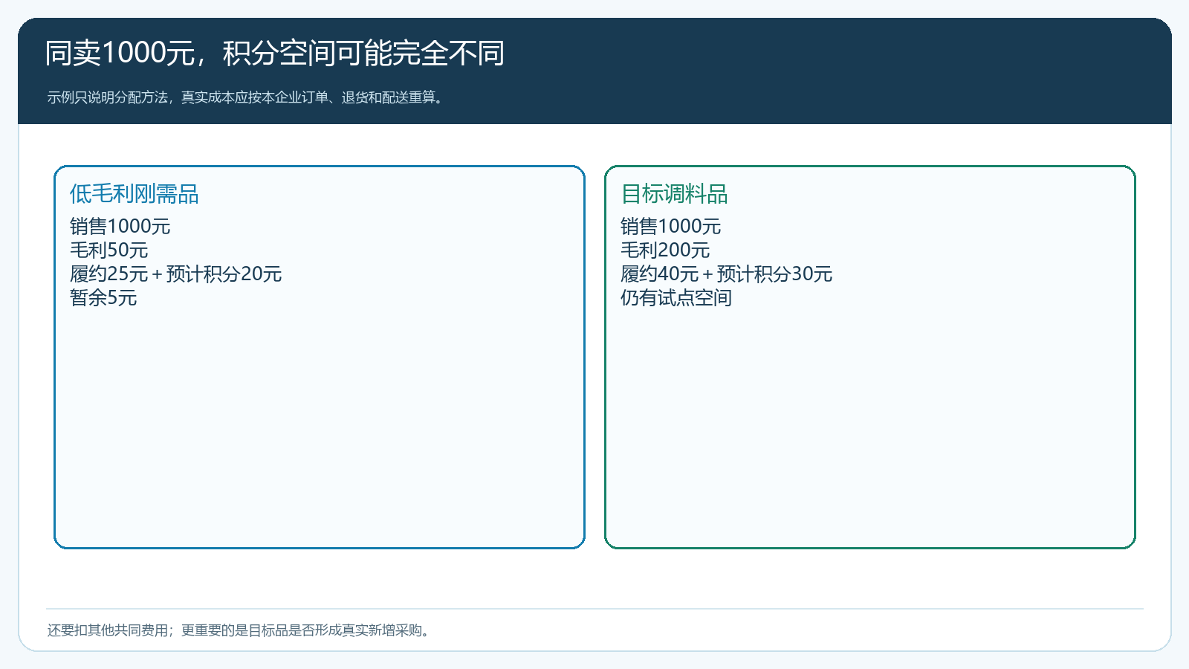
图1：积分投入要和商品毛利、可归因履约费用与真实增量一起看。

按SKU和规格设规则，别让单位换算放大奖励
同一商品可能有瓶、箱等规格，客户按箱买与按瓶买的销售单位、价格和成本不同。规则设计要决定积分按订单金额、指定商品还是每个规格数量计算；在系统维护时核商品编号、规格、单位和积分值，不能只拿商品名称匹配。批量设置可先下载当前模板，用少量代表商品试导入，积分字段填写符合模板要求的非负整数；检查成功、失败明细，再核不同单位的最终订单积分。若一箱12瓶已经按箱赋分，又因明细换算按瓶重复赋分，奖励预算会迅速失控。
启动前先确认应用中心的积分能力已开通。应用中心的示例只证明有营销、积分或返利功能的启用入口，并不证明本企业商品积分已经配置成功。客户商城入口也需按实际装修配置显示；最后仍以一笔真实代表订单和积分流水验证。设置时给每类商品写明开始与结束时间、适用客户、是否与促销或优惠券并行，以及退货后怎么处理。旧订单已有成交条件，后续改积分不应追溯给它重新补发或扣减，除非原规则和业务处理明确需要。

图2：先核积分应用可用，再核SKU规则与订单效果；入口画面不是成效证明。
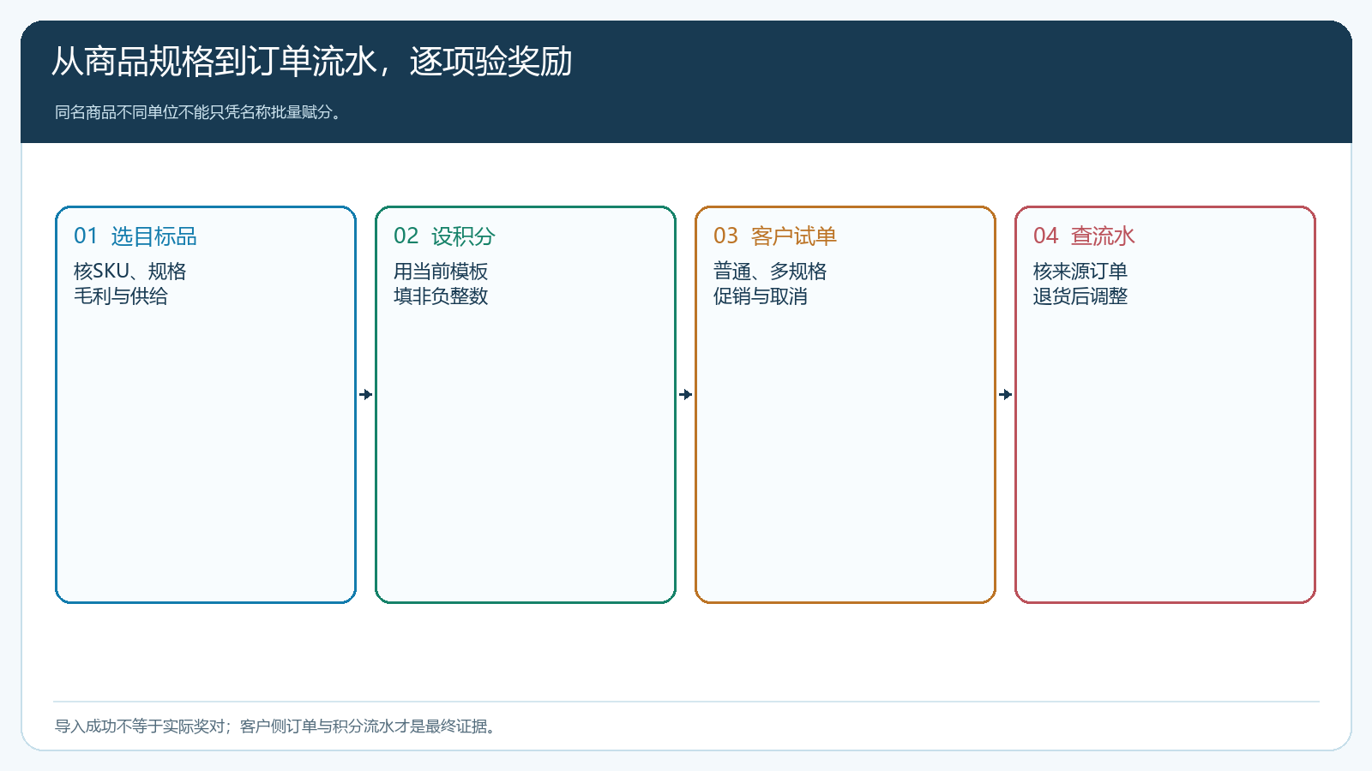
图3：商品、规格、规则、订单与流水需逐项对齐，避免导入成功但奖错对象。

奖励是否真的带来目标商品的新采购，要看对照
先选过去有类似采购量、客户类型和配送条件的两组客户。试点组对目标调料品类设置明示的订货积分，另一组维持原规则；观察至少一个正常补货周期。比较的不只是目标SKU销量，还要看客户是否原本就会买、整单净毛利是否增长、采购频率是否变化以及奖励兑换成本。若试点组目标品销量增加，但基本品销量下降且整单毛利不升，这可能是采购结构转移；若目标品成为客户新增常购，且不增加特殊配送与退货，则积分更可能产生了真实增量。
客户能不能看懂也很重要。商品页或活动说明应清楚说明哪些商品有额外积分、数量怎么算、何时到账、退款如何调整。不要以复杂的后台公式向客户保证“下单就一定拿到X分”，实际订单有折扣、赠品或状态变化时，客户会因积分差额投诉。用一个普通订单、一个包含多规格的订单、一个活动促销订单和一笔取消退货订单试算，核系统实际入账与公告一致。若版本只支持某种积分计算口径，运营设计必须顺着真实能力调整，不靠人工补分长期维持宣传承诺。
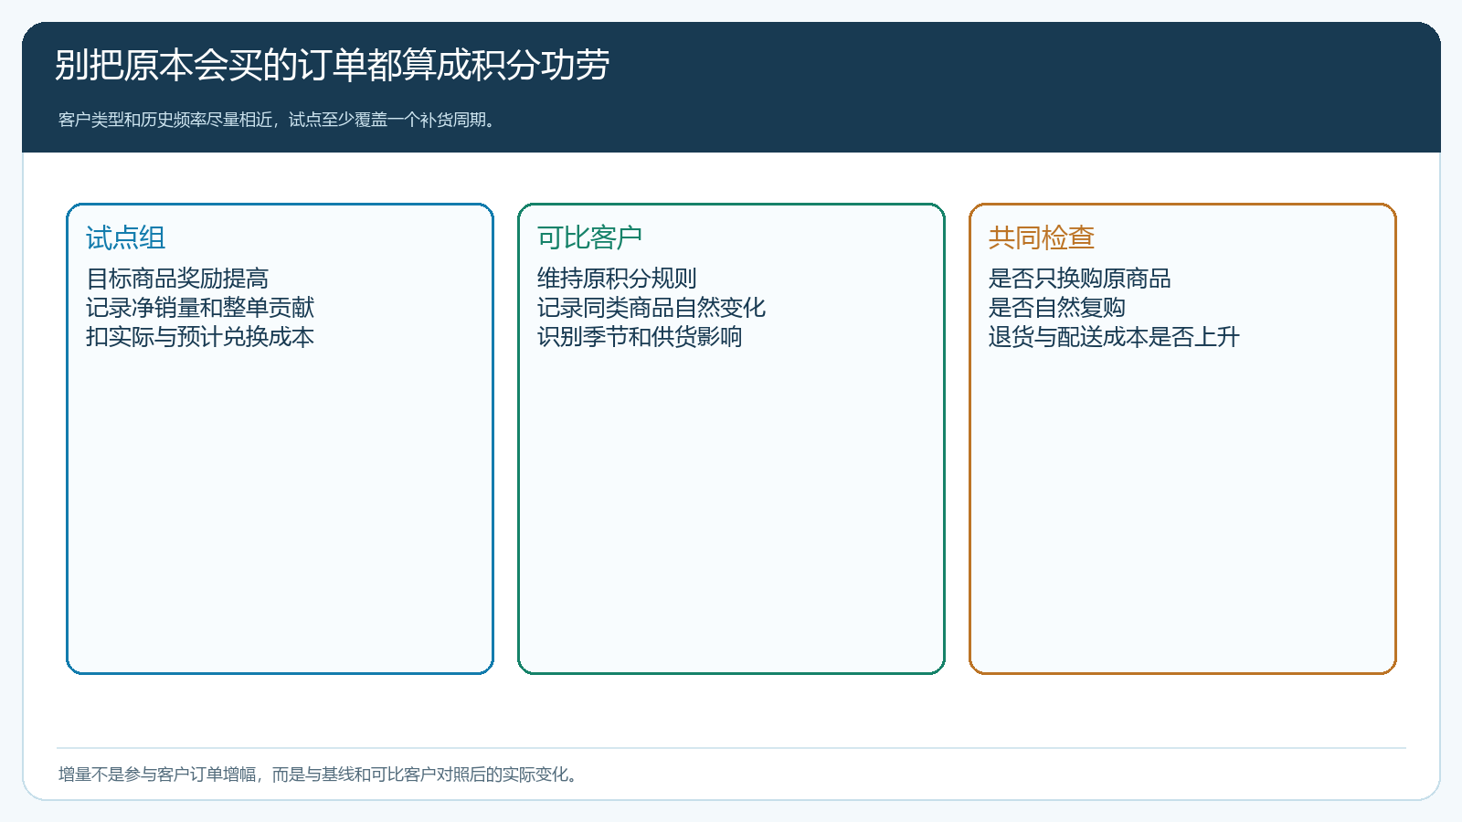
图4：只看参与客户的订单增长容易高估成效，需与可比客户和原采购习惯对照。

取消、退货和兑换后的成本都要回到原订单
有些客户会先下高积分商品，过几天取消或退货。积分若在订单提交时就发放，必须核后续状态是否调整；若在完成后发放，也要看部分退货如何按实际留下的商品重算。具体入账节点以企业当前配置和系统实测为准，不能仅凭活动文案猜。客服处理争议时，从积分流水找到来源订单、商品和分值，再看订单实交、退款与调整记录，不能只在余额上手工加减，让财务看不到哪笔奖励成本属于哪笔业务。
积分最终可能被兑换为礼品，实际成本由采购、包装、配送和售后组成。活动复盘可估计已发积分对应的预计兑换成本，并与已兑换成本分别记录；未兑换不意味着成本永远为零，兑换速度也会受礼品货盘影响。若高分商品恰好需要分批发货、冷链或频繁售后，奖励边界应考虑这些成本；否则一笔看似毛利较好的订单，在兑现积分与履约后可能贡献很薄。退货时礼品已经兑换的异常，也需事先写明处理办法，不能等客户投诉再临时决定。
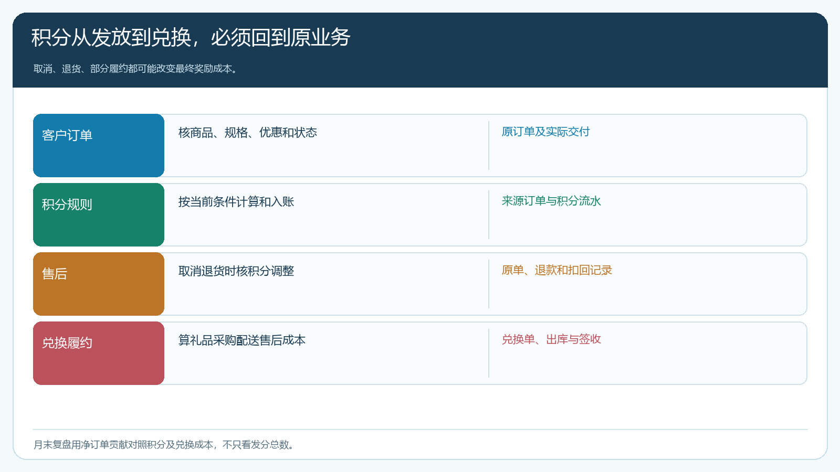
图5：积分发放、退货调整和兑换成本都有原业务依据，不另造无法追溯的账。

预算用在高价值采购，不等于只奖“贵”的商品
经营负责人每周看目标商品净销量、整单贡献、客户新增品类数、自然复购、积分发放与兑换成本。目标品卖得多但全部来自原本高频采购客户，只能说明奖励覆盖了已有交易；新客户开始稳定订购或老客户增购有用的新SKU，才说明活动可能改变采购。积分值若高到客户只在活动期集中下单，结束后采购消失，应收窄适用范围并检查是否透支了后续需求。对高毛利但供货不稳的商品，先修采购与库存，再投入积分预算，否则客户为了积分下单却收不到货。
奖分计划还应与其他促销统一核。客户指定价、活动价、优惠券和整单折扣若已把毛利压得很低，再叠加高积分，不能因为积分不是现金就不算成本。反过来，某些现金现结、配送可合单且退货低的客户，企业可能有更大可用空间。把积分当作一种可选择的经营投入，与客户习惯、商品贡献和交付条件共同判断，才不会出现“卖得最多的低毛利品吃掉全部奖励预算”。

以两类商品和一组客户试四周，再决定推广范围
挑一组稳定采购客户和两类商品：一类是低毛利刚需，一类是确有扩购机会且供货稳定的目标品。财务用过去四周的真实成交价和成本算基线；运营在系统中核应用、商品规格积分规则、适用客户和有效期；销售告知客户奖励条件，并用手机商城完成代表订单。每周从订单和积分流水核正常、取消、退货和多规格订单的实际分值，客服记录客户是否因为分值理解不清或兑换品不足而抱怨。四周结束，与相近未调整客户比较目标品新增采购、整单贡献和复购，再扣奖励的预计及实际兑换成本。
若目标品有增量且订单贡献覆盖奖励，逐步扩客户和SKU；若客户只是把原采购换成高分商品，调整货盘和分值；若客户从未注意到积分，但仍因供货和价格问题不买，先解决交易主因。完成标准不是成功导入一批商品积分，而是能从商品规则走到真实订单、积分流水、客户行为和经营收益，证明每一分奖励确实服务于企业想要的采购结果。

